Конспект занятия по окружающему миру

В логопедической группе

Тема: Зимние забавы»

Подготовила : Алексеенко Наталья Григорьевна

Воспитатель логопедической группы.

МБДОУ детский сад комбинированного вида №11.

Тема занятия: «Зимние забавы»

1. **Задачи:** Закрепление представлений о зиме и её зимних забавах. Уточнение, расширение и активизация словаря по теме «Зимние забавы»: (коньки, лыжи, санки, снежная горка, снеговик, зима, снег, снежинка,). Активизировать употребление однокоренных слов. Совершенствовать процессы внимания, памяти, мышления; расширять словарный запас детей. Воспитывать бережное отношение к родной природе.

**Оборудование**: Картина  Подвербной Марии «Зимние забавы», картинки на зимнюю тему, снежки-загадки.

***Ход занятия:***

1. **Организационный момент**.

   - Сегодня мы с вами поговорим о самом загадочном времени года - «Зимушке - Зиме». И о «Зимних забавах»

В декабре, в декабре все деревья в серебре

Нашу речку, словно в сказке

За ночь вымостил мороз.

Открываем календарь, начинается январь.

В январе, январе много снега на дворе.

Дуют ветры в феврале, воют в трубы звонко

Змейкой мчится по земле легкая поземка.

 На дворе зима, а как  же называются зимние месяцы?  (Декабрь, Январь, Февраль.)                                                                                                                      - А какие изменения происходят в природе зимой?   (выпадает снег, покрываются льдом реки, озера, дни становятся короткими, стоят морозные студеные дни, дует ледяной ветер, солнце светит, но не греет.)

1. **Игра «Придумай слово».**

*Образование родственных слов.*

**1.** подобрать родственные слова к слову снег: снежок, снежочек, снежинка, снеговик, снегурочка, снегирь, белоснежный, Белоснежка, подснежник.

**2.** подобрать родственные слова к слову зима: зимний, зимушка, зимуют, зимовать, зимовье, перезимовать.

**3. Рассказ воспитателя  «Гостья зима»** «Пришла зима. Она накрыла землю белым покрывалом.

Идёт снег. Дует ветер. Трещит мороз.

Зима пришла не с пустыми руками. Она принесла подарки: снегопады, сугробы, метели, лед. Эти подарки нужны людям для того, чтобы кататься на лыжах, коньках, санках. А еще можно слепить снеговика, построить крепость, поиграть в снежки. Одним словом: «**Зимние забавы**» Мы очень любим зиму».

***Первичное восприятие рассказанного воспитателем:***                                               - Кто пришел к нам в гости?                                                                                       - Какое время года было до этого?                                                                           - Чем зима накрыла землю?                                                                                     - Какие подарки принесла зима?                                                                            - Для чего людям нужны эти подарки?                         - Что такое зимние забавы?

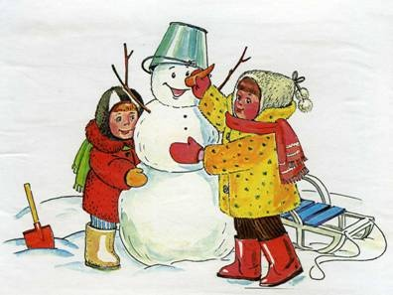

1. **Физкультминутка «Зимой». Импровизация движений.**

**Давай дружок, смелей дружок (дети идут по кругу друг за другом, изображая**

**Кати по снегу свой снежок. Что катит перед собой снежок)**

**Он превратился в толстый ком (останавливаются, рисуют двумя руками ком)**

**И станет ком снеговиком. (рисуют снеговика)**

**Его улыбка так светла! ( показывают)**

**Два глаза, шляпа, нос, метла**

**Но солнце припечет слегка (медленно приседают)**

**Увы! – И нет снеговика. (Пожимают плечами, разводят руками)**

6. **Игра с мячом: «Какая?»**Подбор однородных определений к слову зима:   холодная, ранняя, поздняя, снежная, злая, суровая, морозная, теплая, ветреная, веселая, нарядная и т. д.  Например: Зима (какая?) холодная.

  (Дети при правильном ответе вытягивают снежок  из «Волшебного сундучка»).

**7. «Снежок - загадка» отгадывание загадок:**

   Меня хлопали лопатой,   
Меня сделали горбатой,   
Меня били, колотили!   
Ледяной водой облили,   
И скатились все потом   
С моего горба гуртом.   
 (Горка)   
  
Есть, ребята, у меня   
Два серебряных коня,   
Езжу сразу на обоих.   
Что за кони у меня?   
 (Коньки)

Бегут по дорожке   
Доски да ножки.   
 (Лыжи)   
  
Под гору — лечу,   
В гору — тащу.   
 (Санки)   
  
Вот серебряный лужок.   
Не видать барашка,   
Не мычит на нем бычок,   
Не цветет ромашка.   
Наш лужок зимой хорош,   
А весною не найдешь.   
 (Каток)  
  
Ой, насыпало снежка,   
Вывожу коня-дружка,   
За веревочку-узду   
Через двор коня веду,   
С горки вниз на нем лечу,   
А назад его тащу.   
 {Санки)   
  
  
Что за нелепый человек   
Пробрался в двадцать первый век?   
Морковка — нос, в руке — метла,   
Боится солнца и тепла.   
 (Снеговик)   
8. Я снежная, я белая,  
Меня ребята сделали,  
Днём они всегда со мной,  
Вечером идут домой.  
Ну, а ночью под луной  
Очень грустно мне одной. (Снежная баба)

**Итог занятия  :** - Вспомните ребята, о чём мы говорили на занятии?

А чем, вам нравится зима?

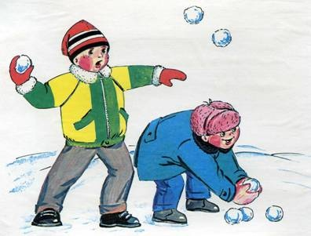

Конспект занятия по окружающему миру

В логопедической группе

Тема: Зимние забавы»